Boceto Tabla:

| **Nombre del caso de uso** |  | |
| --- | --- | --- |
| **Descripción** |  | |
| **Actores** |  | |
| **Precondiciones** |  | |
| **Curso Normal** | **Acción del Actor** | **Acciones del Sistema** |
|  |  |
| **Curso Alterno** |  | |
| **Postcondición** |  | |

1)

Sujetos:

* Encargado
* Usuarios

Casos de Uso:

* Inicio de sesión
* Cerrar sesión
* Pago con tarjeta
* Alta de muebles
* Reserva de alquiler

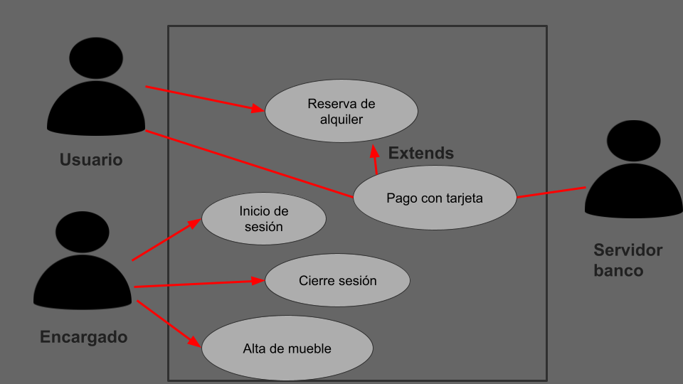

| **Nombre del caso de uso** | Inicio de Sesión | |
| --- | --- | --- |
| **Descripción** | Especifica el modo en el que el encargado inicia sesión con su usuario y contraseña | |
| **Actores** | Encargado | |
| **Precondiciones** | - - | |
| **Curso Normal** | **Acción del Actor** | **Acciones del Sistema** |
| **Paso 1**: El encargado selecciona la opción iniciar sesión  **Paso 3:** El Encargado ingresa nombre de usuario y contraseña | **Paso 2:** El sistema solicita al Encargado ingresar nombre de usuario y contraseña  **Paso 4**: El sistema verifica los datos ingresados  **Paso 5:** el sistema registra la sesión iniciada y habilita las acciones del encargado |
| **Curso Alterno** | **Paso alternativo 4:** El usuario o contraseña son incorrectos. Se notifica. Retorna desde el paso 2 | |
| **Postcondición** | La sesión ha sido iniciada y las opciones para encargados registrados aparecen habilitadas | |

| **Nombre del caso de uso** | Cierre de sesión | |
| --- | --- | --- |
| **Descripción** | Este evento describe el caso de uso en el que el Encargado cierra sesión | |
| **Actores** | Encargado | |
| **Precondiciones** | El encargado debe tener una sesión iniciada | |
| **Curso Normal** | **Acción del Actor** | **Acciones del Sistema** |
| **Paso 1:** El encargado presiona el botón “cerrar sesión”  **Paso 3:** El usuario registrado confirma la operación | **Paso 2:** El sistema solicita la confirmación del usuario  **Paso 4:** El sistema cierra la sesión y deshabilita las acciones de encargado |
| **Curso Alterno** | **Paso alternativo 3:** El encargado cancela la operación. Fin del caso de uso | |
| **Postcondición** | La sesión ha sido cerrada y se deshabilitan las opciones para encargados registrados. | |

| **Nombre del caso de uso** | Pago con tarjeta | |
| --- | --- | --- |
| **Descripción** | En este caso se describe el cobro del alquiler mediante tarjeta | |
| **Actores** | Usuario  Sistema de banco | |
| **Precondiciones** | Se debe haber ejecutado el CU “Reserva de alquiler” | |
| **Curso Normal** | **Acción del Actor** | **Acciones del Sistema** |
| **Paso 2:** el usuario ingresa los datos  **Paso 4:** el servidor externo acepta la conexión y solicita número de tarjeta y código de seguridad  **Paso 6:** el servidor externo valida los datos y fondos suficientes  **Paso 7:** el servidor externo retorna el resultado | **Paso 1:** El sistema solicita el número de tarjeta y código de seguridad  **Paso 3:** el sistema solicita conexión conexión con el servidor externo  **Paso 5:** el sistema envía los datos de la tarjeta al servidor externo  **Paso 8:** El sistema recibe que los datos de la tarjeta son correctos  **Paso 9:** El sistema recibe que los fondos son suficientes  **Paso 10:** El sistema registra el pago y cierra la conexión con el servidor externo |
| **Curso Alterno** | **Paso alternativo 3:** Falla la conexión con el servidor externo. Se informa el error. Fin del CU  **Paso alternativo 8:** La validación de datos es incorrecta. Se informa error en los datos de la tarjeta. Fin del CU  **Paso alternativo 9:** Fondos insuficientes. Se informa fondos insuficientes. Fin de CU | |
| **Postcondición** | Se efectuó y realizó el pago a través de tarjeta | |

| **Nombre del caso de uso** | Reserva de Alquiler | |
| --- | --- | --- |
| **Descripción** | Este caso de uso describe el evento en el cual el usuario reserva los muebles que desea | |
| **Actores** | Usuario | |
| **Precondiciones** | – | |
| **Curso Normal** | **Acción del Actor** | **Acciones del Sistema** |
| **Paso 1:** El usuario presiona el botón, “reservar muebles”  **Paso 3:** El usuario ingresa los datos solicitados | **Paso 2:** El sistema pide al usuario ingresa fecha, lugar del evento, cantidad de días, mueble y la cantidad  **Paso 4 :** El sistema verifica la cantidad de muebles  **Paso 5 :** El sistema verifica que en dicha fecha estén sin alquilar  **Paso 6:** El sistema ejecuta el paso, “pago con tarjeta”  **Paso 7:** El sistema registra la reserva y genera un número de reserva |
| **Curso Alterno** | **Paso alternativo 6:** El pago no se realiza. Se notifica al usuario. Fin de CU.  **Paso alternativo 4:** El sistema vuelve al paso 2. Por cantidad de muebles seleccionados menor al mínimo  **Paso alternativo 5**: No se realiza la reserva porque está alquilado en dicha fecha. El sistema vuelve al paso 2 | |
| **Postcondición** | La reserva de muebles fue realizada, registrando el pago y se imprimió el código de reserva | |

| **Nombre del caso de uso** | Alta de mueble | |
| --- | --- | --- |
| **Descripción** | Este caso de uso describe el evento en el cual el encargado da de alta el/los inmuebles | |
| **Actores** | Encargado | |
| **Precondiciones** | El encargado debe tener una sesión iniciada | |
| **Curso Normal** | **Acción del Actor** | **Acciones del Sistema** |
| **Paso 1:** El encargado presiona el botón “Dar de alta muebles”  **Paso 3:** El encargado ingresa los datos solicitados | **Paso 2:** El sistema redirige al encargado y le pide que ingrese codigo de inventario, tipo de mueble, fecha de creación, fecha de último mantenimiento, estado y precio de alquiler  **Paso 4:** El sistema valida que el código de inventario no exista  **Paso 5:** Registra el alta de el/los mueble/s |
| **Curso Alterno** | **Paso alternativo 4:** La validación de datos es incorrecta por código de inventario existente. Se vuelve al paso 2 | |
| **Postcondición** | Se dio el alta del mueble seleccionado | |

2)

Sujetos:

* Empleado administrativo
* Alumno

Casos de Uso:

* Carga de carreras
* Inicio de sesión
* Cierre sesión
* Registrarse
* Inscripción a carreras
* Pago con tarjeta

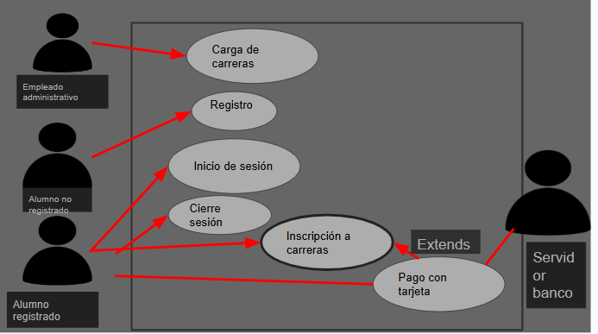

| **Nombre del caso de uso** | Carga de carreras | |
| --- | --- | --- |
| **Descripción** | Este caso de uso describe el evento en el cual el empleado administrativo realiza la carga de carreras | |
| **Actores** | Empleado administrativo | |
| **Precondiciones** | - | |
| **Curso Normal** | **Acción del Actor** | **Acciones del Sistema** |
| **Paso 1:** El empleado administrativo presiona el botón “Cargar carreras”  **Paso 3:** El empleado ingresa los datos solicitados | **Paso 2:** El sistema redirige al empleado a el formulario de carga y le solicita que ingrese: Nombre de la carrera, duración en años, costo, máxima cantidad de cuotas.  **Paso 4:** El sistema valida que el nombre de carrera no exista  **Paso 5**: El sistema valida que la duración no sea mayor al límite( 5 años)  **Paso 6:** El sistema realiza el alta de la carrera |
| **Curso Alterno** | **Paso alternativo 4:** La validación es incorrecta porque el nombre de la carrera ya existe. El sistema vuelve al paso 2  **Paso alternativo 5:** La validación falló debido a que los años ingresados superan el límite. El sistema vuelve al paso 2 | |
| **Postcondición** | Se dio el alta de la carrera de forma correcta | |

| **Nombre del caso de uso** | Inicio de sesión | |
| --- | --- | --- |
| **Descripción** | Este caso de uso describe el evento en el cual el alumno quiere iniciar sesión | |
| **Actores** | Alumno registrado | |
| **Precondiciones** | – | |
| **Curso Normal** | **Acción del Actor** | **Acciones del Sistema** |
| **Paso 1:** El Alumno presiona el botón “Iniciar sesión”  **Paso 3:** El usuario ingresa los datos solicitados | **Paso 2:** El sistema redirige al usuario y le pide que ingrese nombre de usuario y contraseña  **Paso 4:** El sistema valida que el nombre de usuario corresponda a un usuario del sistema  **Paso 5:** El sistema valida que la contraseña sea correcta  **Paso 6:** el sistema registra la sesión iniciada y habilita las acciones del usuario alumno |
| **Curso Alterno** | **Paso alternativo 4**: El sistema verifica que el usuario no existe en el sistema. Vuelve al paso 2  **Paso alternativo 5:** El sistema valida que la contraseña es errónea. Vuelve al paso 2 | |
| **Postcondición** | Se efectuó el inicio de sesión correctamente | |

| **Nombre del caso de uso** | Cierre de sesión | |
| --- | --- | --- |
| **Descripción** | Este caso de uso describe el evento en el cual el alumno quiere cerrar sesión | |
| **Actores** | Alumno registrado | |
| **Precondiciones** | El alumno debe tener una sesión iniciada | |
| **Curso Normal** | **Acción del Actor** | **Acciones del Sistema** |
| **Paso 1:** El usuario presiona el botón “cerrar sesión”  **Paso 3:** El usuario registrado confirma la operación | **Paso 2:** El sistema solicita la confirmación del usuario  **Paso 4:** El sistema cierra la sesión y deshabilita las acciones de usuario alumno |
| **Curso Alterno** | **Paso alternativo 3:** El alumno cancela la operación. Fin del caso de uso | |
| **Postcondición** | Se realizó el cierre de sesión correctamente | |

| **Nombre del caso de uso** | Registro de usuario | |
| --- | --- | --- |
| **Descripción** | Este caso de uso describe el evento en el cual el alumno quiere registrarse en el sistema | |
| **Actores** | Alumno no registrado | |
| **Precondiciones** | - | |
| **Curso Normal** | **Acción del Actor** | **Acciones del Sistema** |
| **Paso 1:** El Alumno presiona el botón “registrarse”  **Paso 2:** El Alumno ingresa los datos solicitados | **Paso 3:** El sistema redirige al alumno a un formulario y le pide que ingrese: nombre, apellido, nombre de usuario y contraseña  **Paso 4:** El sistema valida que el nombre de usuario no exista en el sistema  **Paso 5:** El sistema valida que la contraseña posea más de 6 dígitos  **Paso 6:** El sistema registra al alumno en el sistema y lo redirige a modo usuario alumno |
| **Curso Alterno** | **Paso alternativo 4:** El alumno ingresó un nombre de usuario existente en el sistema. Vuelve al paso 2  **Paso alternativo 5:** La contraseña posee 6 dígitos o menos. Vuelve al paso 2 | |
| **Postcondición** | El registro del alumno se completó correctamente | |

| **Nombre del caso de uso** | Pago con tarjeta | |
| --- | --- | --- |
| **Descripción** | Este caso de uso describe el evento en el cual el alumno quiere pagar con tarjeta para inscribirse a una carrera | |
| **Actores** | Alumno, sistema de banco | |
| **Precondiciones** | Se debe haber ejecutado el CU “Inscripción a carrera” | |
| **Curso Normal** | **Acción del Actor** | **Acciones del Sistema** |
| **Paso 2:** el usuario ingresa los datos  **Paso 4:** el servidor externo acepta la conexión y solicita número de tarjeta y código de seguridad  **Paso 6:** el servidor externo valida los datos y fondos suficientes  **Paso 7:** el servidor externo retorna el resultado | **Paso 1:** El sistema solicita el número de tarjeta y código de seguridad  **Paso 3:** el sistema solicita conexión conexión con el servidor externo  **Paso 5:** el sistema envía los datos de la tarjeta al servidor externo  **Paso 8:** El sistema recibe que los datos de la tarjeta son correctos  **Paso 9:** El sistema recibe que los fondos son suficientes  **Paso 10:** El sistema registra el pago y cierra la conexión con el servidor externo. |
| **Curso Alterno** | **Paso alternativo 3:** Falla la conexión con el servidor externo. Se informa el error. Fin del CU  **Paso alternativo 8:** La validación de datos es incorrecta. Se informa error en los datos de la tarjeta. Fin del CU  **Paso alternativo 9:** Fondos insuficientes. Se informa fondos insuficientes. Fin de CU | |
| **Postcondición** | Se registró el pago de la inscripción a la carrera | |

| **Nombre del caso de uso** | Inscripción a la carrera | |
| --- | --- | --- |
| **Descripción** | Este caso de uso describe el evento en el cual el alumno quiere inscribirse a una carrera | |
| **Actores** | Alumno | |
| **Precondiciones** | Debe haber iniciado sesión correctamente | |
| **Curso Normal** | **Acción del Actor** | **Acciones del Sistema** |
| **Paso 1:** El alumno presiona “Inscribirme a carrera”  **Paso 3:** El usuario ingresa los datos solicitados | **Paso 2:** El sistema le solicita al usuario que ingrese: Nombre de carrera, e ingresar cantidad de cuotas a pagar  **Paso 4:** El sistema valida que el nombre corresponda a una carrera  **Paso 5:** El sistema valida que el alumno no esté inscripto en la carrera  **Paso 6:** El sistema valida que la cantidad de cuotas esté permitida  **Paso 7:** El sistema ejecuta el paso “pagar con tarjeta”  **Paso 8:** El sistema registra la inscripción a la carrera e imprime el ticket de pago e inscripción |
| **Curso Alterno** | **Paso alternativo 4**: El nombre no corresponde a una carrera existente. Vuelve al paso 2  **Paso alternativo 5**: El usuario ya se encuentra inscripto en la carrera. Fin del CU  **Paso alternativo 6:** La cantidad de cuotas excede el límite. Vuelve al paso 2  **Paso alternativo 7:** Ocurrió un error al realizar el pago. Fin del caso de uso | |
| **Postcondición** | El alumno se inscribió a la carrera de forma correcta | |

3)

Sujetos:

* Empleado mesa entradas
* Empleado de rendiciones
* Servidor afip

Casos de uso:

* Confección minuta
* Aprobar minutas
* Validación del Token

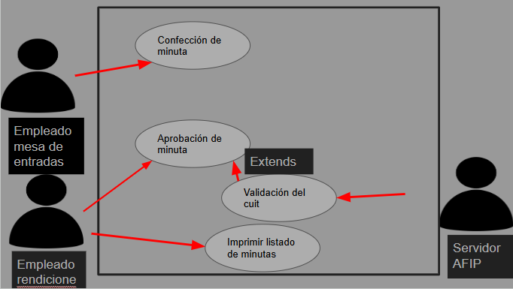

Boceto Tabla:

| **Nombre del caso de uso** | **Confección de minuta** | |
| --- | --- | --- |
| **Descripción** | Este caso de uso describe el evento en el cual empleado de mesa de entradas quiere confeccionar una minuta | |
| **Actores** | Empleado de mesa de entradas | |
| **Precondiciones** | – | |
| **Curso Normal** | **Acción del Actor** | **Acciones del Sistema** |
| **Paso 1:** El empleado de mesa presiona el botón “Confeccionar minuta”  **Paso 3:** El empleado ingresa los datos solicitados | **Paso 2:** El sistema le pide al empleado que ingresar nombre y número de CUIT de una persona a contratar, tipo de contrato, fecha de comienzo, duración y monto  **Paso 4**: El sistema valida que el monto sea menor a 25.000  **Paso 5:** El sistema verifica que la duración sea menor o igual a 6 meses  **Paso 6:** El sistema registra la minuta como “Pendiente” y le asocia un número |
| **Curso Alterno** | **Paso alternativo 4:** El monto supera el límite establecido. Vuelve al paso 2  **Paso alternativo 5:** La duración del contrato excede el límite. Vuelve al paso 2 | |
| **Postcondición** | El registro de la minuta como pendiente fue un éxito | |

| **Nombre del caso de uso** | Aprobación de minuta | |
| --- | --- | --- |
| **Descripción** | En este caso de uso se describe el evento en el cual el Empleado de rendiciones aprueba la minuta | |
| **Actores** | Empleado de rendiciones y servidor de afip | |
| **Precondiciones** | – | |
| **Curso Normal** | **Acción del Actor** | **Acciones del Sistema** |
| **Paso 1:** El empleado de rendiciones presiona “Aprobar minuta/s”  **Paso 3:** El empleado ingresa los datos solicitados  **Paso 6:** El empleado presiona “Aprobar” | **Paso 2:** El sistema le pide al empleado que ingrese el número de minuta  **Paso 4:** El sistema valida el número de minuta  **Paso 5:** El sistema muestra en pantalla los datos de la minuta  **Paso 7:** El sistema valida que el Cuit asociado a la minuta posea menos de 3 contratos  **Paso 8**: El sistema ejecuta el caso de uso “Verificar el cuit”  **Paso 9:** El sistema verifica que el cuit esté habilitado  **Paso 10:** El sistema aprueba la minuta y la registra como “aprobada” |
| **Curso Alterno** | **Paso alternativo 4:** La minuta ingresada no existe, se informa. Fin del CU  **Paso alternativo 7:** El cuit posee mas de 3 contratos, se informa. Fin del CU  **Paso alternativo 8:** Hubo un error al intentar verificar cuit, se informa. Fin del CU  **Paso alternativo 9:** El cuit no está habilitado por afip. Fin del CU | |
| **Postcondición** | Se aprueba la minuta correctamente | |

| **Nombre del caso de uso** | Validación del cuit | |
| --- | --- | --- |
| **Descripción** | En este caso de uso se describe el | |
| **Actores** | Servidor de banco | |
| **Precondiciones** | Se debe haber ejecutado el caso de uso “Aprobar minuta” | |
| **Curso Normal** | **Acción del Actor** | **Acciones del Sistema** |
| **Paso 2**: El servidor de banco devuelve una conexión exitosa  **Paso 4**: El servidor de banco verifica el token y envía el resultado  **Paso 6:** El servidor verifica que el cuit exista y envía el resultado | **Paso 1**: El sistema envía la solicitud de conexión al banco  **Paso 3:** El sistema envía el token  **Paso 5:** El sistema envía el cuit  **Paso 7:** El sistema recibe la respuesta del servidor y cierra la conexión  **Paso 8:** El sistema verifica la existencia del CUIT |
| **Curso Alterno** | **Paso alternativo 1**: El sistema devuelve una mala respuesta a la solicitud. Fin del CU  **Paso alternativo 3**: El token es incorrecto. Fin del CU  **Paso alternativo 8:** El cuit no existe. Fin del CU | |
| **Postcondición** | La verificación del cuit se realizó correctamente | |

| **Nombre del caso de uso** | Imprimir listado minutas aprobadas | |
| --- | --- | --- |
| **Descripción** | En este caso de uso se describe el evento en el cual el empleado de rendiciones imprime el listado de minutas aprobadas | |
| **Actores** | Empleado de rendiciones | |
| **Precondiciones** | – | |
| **Curso Normal** | **Acción del Actor** | **Acciones del Sistema** |
| **Paso 1:** El empleado presiona el botón “imprimir listado de minutas aprobadas” | **Paso 2:** El sistema verifica que haya minutas que no hayan sido ya impresas  **Paso 3:** El sistema envía las minutas a la impresora para realizar la impresión  **Paso 4:** El sistema registra las minutas aprobadas como impresas |
| **Curso Alterno** | **Paso alternativo 2**: No se encuentran minutas para realizar la impresión. Fin del CU | |
| **Postcondición** | La impresión de las minutas fue un éxito | |

4)

Sujetos:

* Persona
* Operador

CU:

* Reciclar Materiales
* Solicitar listado
* Actualizar montos a pagar

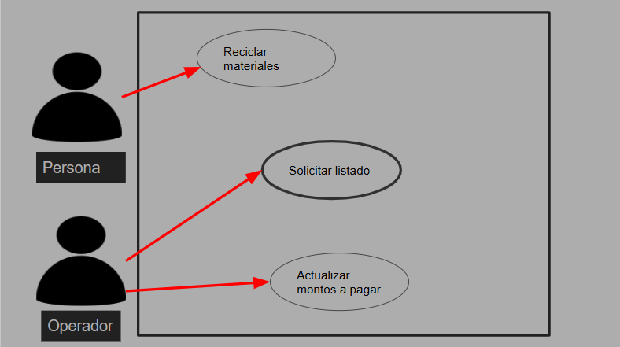

| **Nombre del caso de uso** | Reciclar materiales | |
| --- | --- | --- |
| **Descripción** | En este Caso de uso se describe el evento en el cual una Persona quiere reciclar ciertos materiales | |
| **Actores** | Persona | |
| **Precondiciones** | – | |
| **Curso Normal** | **Acción del Actor** | **Acciones del Sistema** |
| **Paso 1:** La persona coloca los materiales reciclables en el recipiente | **Paso 2:** El sistema verifica que el material sea válido  **Paso 3:** El sistema registra el peso  **Paso 4:** El sistema registra el monto total a pagar e imprime un recibo |
| **Curso Alterno** | **Paso alternativo 2:** El sistema detecta que el material no es válido y aborta el proceso, retornando el producto. Vuelve al paso 1 | |
| **Postcondición** | Se reciclan los materiales con éxito | |

| **Nombre del caso de uso** | Solicitar listado | |
| --- | --- | --- |
| **Descripción** | En este caso de uso se describe el evento en el cual el operador pide el listado de materiales en un rango de fechas | |
| **Actores** | Operador | |
| **Precondiciones** | – | |
| **Curso Normal** | **Acción del Actor** | **Acciones del Sistema** |
| **Paso 1:** El operador presiona “Solicitar listado”  **Paso 3:** El operador ingresa los datos correspondientes | **Paso 2:** El sistema le pide al operador que ingrese, tipos de materiales y un rango de 2 fechas para poder hacer el listado  **Paso 4:** El sistema valida que las fechas sean válidas  **Paso 5:** El sistema devuelve el listado con el total abonado |
| **Curso Alterno** | **Paso alternativo 3:** Alguna de ambas fechas fue inválida. Vuelve al paso 2  **Paso alternativo 4:** No hay datos en las fechas seleccionadas. Fin del CU | |
| **Postcondición** | La obtención del listado fue un éxito | |

| **Nombre del caso de uso** | Actualizar montos a pagar | |
| --- | --- | --- |
| **Descripción** | En este caso de uso se describe el evento en el cual el operador actualiza los montos a pagar por material | |
| **Actores** | Operador | |
| **Precondiciones** | – | |
| **Curso Normal** | **Acción del Actor** | **Acciones del Sistema** |
| **Paso 1:** El operador presiona el botón “Actualizar precio materiales”  **Paso 3:** El operador selecciona lo pedido  **Paso 5:** El operador ingresa lo pedido  **Paso 8**: El operador confirma la operación | **Paso 2:** El sistema muestra un listado y pide al operador los materiales que quiere actualizar su monto  **Paso 4:** El sistema le pide que ingrese los montos nuevos  **Paso 6**: El sistema verifica que los montos sean mayores a 0  **Paso 7**: El sistema le pregunta si está seguro para confirmar la operación  **Paso 9:** El sistema actualiza los precios de los materiales |
| **Curso Alterno** | **Paso alternativo 6:** Alguno o todos los montos ingresados son iguales a 0, el sistema lo informa. Vuelve al paso 4  **Paso alternativo 8:** El operador cancela la operación. Fin del CU | |
| **Postcondición** | Se actualizaron los precios de los materiales correctamente | |

5)

Sujetos:

* Clientes
* Empleado

Casos de uso:

* Registro de cliente
* Inicio de sesión
* Cierre de sesión
* Subida de fotos
* Pagar
* Retirar fotos

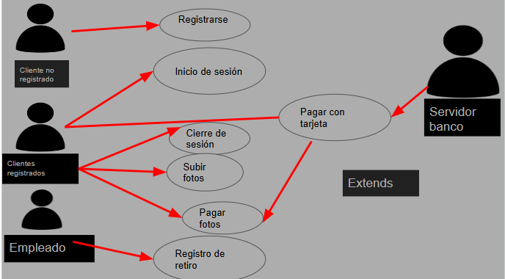

| **Nombre del caso de uso** | Registro de cliente | |
| --- | --- | --- |
| **Descripción** | En este caso de uso se describe el evento en el cual un cliente quiere registrarse en el sistema | |
| **Actores** | Cliente | |
| **Precondiciones** | – | |
| **Curso Normal** | **Acción del Actor** | **Acciones del Sistema** |
| **Paso 1:** El cliente presiona el botón “Registrarse”  **Paso 3**: El usuario ingresa los datos solicitados | **Paso 2:** El sistema redirige al usuario al formulario y le pide que ingrese: nombre, apellido, email, domicilio, nombre de usuario y contraseña.  **Paso 4:** El sistema valida que el nombre de usuario no exista en el sistema  **Paso 5:** El sistema registra al cliente en el sistema y le habilita los permisos de usuario |
| **Curso Alterno** | **Paso alternativo 4:** Falló el registro por nombre de usuario existente, el sistema informa lo dicho. Fin del CU | |
| **Postcondición** | Se realizó el registro correctamente | |

| **Nombre del caso de uso** | Inicio de Sesión | |
| --- | --- | --- |
| **Descripción** | En este caso de uso se describe el evento en el cual el cliente inicia sesión en el sistema | |
| **Actores** | Cliente | |
| **Precondiciones** | - | |
| **Curso Normal** | **Acción del Actor** | **Acciones del Sistema** |
| **Paso 1:** El cliente presiona el botón “Iniciar sesión”  **Paso 3:** El cliente ingresa los datos solicitados | **Paso 2:** El sistema le pide al usuario que ingrese nombre de usuario y contraseña  **Paso 4**: El sistema valida que el nombre de usuario corresponda a un usuario del sistema  **Paso 5** : El sistema valida que la contraseña sea correcta  **Paso 6:** El sistema le habilita los permisos de usuario y registra la sesión iniciada |
| **Curso Alterno** | **Paso alternativo 4**: El inicio falló porque el nombre de usuario no corresponde a un usuario del sistema, se informa lo dicho. Vuelve al paso 2  **Paso alternativo 5:** El inicio falló porque la contraseña es incorrecta, se informa lo dicho. Vuelve al paso 2 | |
| **Postcondición** |  | |

| **Nombre del caso de uso** | Cierre de sesión | |
| --- | --- | --- |
| **Descripción** | En este caso de uso se describe el evento en el cual un cliente quiere cerrar sesión de su cuenta | |
| **Actores** | Cliente | |
| **Precondiciones** | El cliente debe tener sesión iniciada | |
| **Curso Normal** | **Acción del Actor** | **Acciones del Sistema** |
| **Paso 1:** El cliente presiona el botón “Cerrar sesión”  **Paso 3:** El cliente presiona la tecla “Confirmar” | **Paso 2**: El sistema consulta al usuario si quiere confirmar el cierre de sesión  **Paso 4:** El sistema quita los permisos del usuario y registra el cierre de sesión |
| **Curso Alterno** | **Paso alternativo 3:** El cliente canceló la operación. Fin del CU | |
| **Postcondición** | El cierre de sesión se realizó exitosamente | |

| **Nombre del caso de uso** | Subir de fotos | |
| --- | --- | --- |
| **Descripción** | En este caso de uso se describe el evento por el cual el cliente quiere subir fotos | |
| **Actores** | Cliente | |
| **Precondiciones** | El cliente debe tener sesión iniciada | |
| **Curso Normal** | **Acción del Actor** | **Acciones del Sistema** |
| Paso 1: El cliente selecciona la opción “Subir fotos”  Paso 3: El usuario selecciona las foto que quiere subir y presiona “Subir” | Paso 2: El sistema despliega un menú para que seleccione la foto que quiere subir, las cuales están en su dispositivo  Paso 4: El sistema valida que la cantidad de fotos subidas del usuario sea menor a 50  Paso 5: El sistema registra la foto que el usuario subió y la registra como “Pendiente a pagar” |
| **Curso Alterno** | Paso alternativo 4: Falló la subida porque la cantidad de fotos que posee el usuario subidas es mayor o igual a 50, informa lo dicho. Fin del CU | |
| **Postcondición** | Se subió la foto de forma correcta | |

| **Nombre del caso de uso** | Pago con tarjeta | |
| --- | --- | --- |
| **Descripción** | Este caso de uso describe el evento en el cual el alumno quiere pagar con tarjeta para inscribirse a una carrera | |
| **Actores** | Cliente, sistema de banco | |
| **Precondiciones** | Se debe haber ejecutado el CU “Pagar fotos” | |
| **Curso Normal** | **Acción del Actor** | **Acciones del Sistema** |
| **Paso 2:** el usuario ingresa los datos  **Paso 4:** el servidor externo acepta la conexión y solicita número de tarjeta y código de seguridad  **Paso 6:** el servidor externo valida los datos y fondos suficientes  **Paso 7:** el servidor externo retorna el resultado | **Paso 1:** El sistema solicita el número de tarjeta, nombre del titular y código de seguridad  **Paso 3:** el sistema solicita conexión conexión con el servidor externo  **Paso 5:** el sistema envía los datos de la tarjeta al servidor externo  **Paso 8:** El sistema recibe que los datos de la tarjeta son correctos  **Paso 9:** El sistema recibe que los fondos son suficientes  **Paso 10:** El sistema registra el pago y cierra la conexión con el servidor externo. |
| **Curso Alterno** | **Paso alternativo 3:** Falla la conexión con el servidor externo. Se informa el error. Fin del CU  **Paso alternativo 8:** La validación de datos es incorrecta. Se informa error en los datos de la tarjeta. Fin del CU  **Paso alternativo 9:** Fondos insuficientes. Se reportan fondos insuficientes. Fin de CU | |
| **Postcondición** | Se registró el pago de la inscripción a la carrera | |

| **Nombre del caso de uso** | Pago de fotos | |
| --- | --- | --- |
| **Descripción** | En este caso de uso se describe el evento en el cual el cliente quiere pagar las fotos para retirarlas | |
| **Actores** | Cliente | |
| **Precondiciones** | El cliente debe tener sesión iniciada | |
| **Curso Normal** | **Acción del Actor** | **Acciones del Sistema** |
| **Paso 1:** El cliente selecciona la opción “Pagar fotos” | **Paso 2:** El sistema valida que tenga fotos pendientes a pagar  **Paso 3:** El sistema ejecuta el caso de uso “Pagar con tarjeta”  **Paso 4:** El sistema registra las fotos como “Pagadas y listas para retirar”, genera un código de pago y lo muestra en pantalla |
| **Curso Alterno** | **Paso alternativo 2:** El cliente no posee fotos a pagar. El sistema lo informa y finaliza el CU  **Paso alternativo 3:** Hubo un error en el pago. El sistema informa lo dicho y finaliza el CU. | |
| **Postcondición** | Se pagaron las fotos correctamente | |

| **Nombre del caso de uso** | Registro de retiro | |
| --- | --- | --- |
| **Descripción** | En este caso de uso se describe el evento en el cual un Empleado quiere registrar el retiro de las fotos | |
| **Actores** | Empleado | |
| **Precondiciones** | – | |
| **Curso Normal** | **Acción del Actor** | **Acciones del Sistema** |
| Paso 1: El empleado presiona el botón “Registrar retiro”  Paso 3: El empleado ingresa los datos solicitados | Paso 2: El sistema redirige al empleado a un formulario para registrar el retiro y le solicita que ingrese: código, la fecha de retiro y entrega las fotos al cliente.  Paso 4: El sistema valida que el código de pago corresponda a un código que existe  Paso 5: El sistema valida que no se hayan retirado fotos con dicho código de pago  Paso 6: El sistema ejecuta la impresión de las fotos y registra el retiro de las mismas |
| **Curso Alterno** | Paso alternativo 4: fallo el registro por código de pago inexistente. Informa lo dicho y fin del CU  Paso alternativo 5: Fallo el registro por fotos con dicho código ya retiradas. Informa lo dicho y fin del CU | |
| **Postcondición** | Se registró el retiro de fotos correctamente | |

6)

Sujetos:

* Vendedor boletería
* Cliente
* Administrador
* Servidor de banco

Casos de uso:

* Reserva de entradas presencial
* Compra entrada vía web
* Pago con tarjeta
* Compra entrada personalmente
* Registro de entradas no pagas
* Retiro de entradas pagas
* Administrar programación de salas

| **Nombre del caso de uso** | Reserva de entradas presencial | |
| --- | --- | --- |
| **Descripción** | En este caso de uso se describe el evento en el cual un Vendedor de boletería reserva entradas | |
| **Actores** | Vendedor de boletería | |
| **Precondiciones** | - | |
| **Curso Normal** | **Acción del Actor** | **Acciones del Sistema** |
| **Paso 1:** El vendedor de boletería presiona el botón: “Reservar entradas”.  **Paso 3:** El vendedor ingresa los datos solicitados y presiona “confirmar”.  **Paso 6:** El vendedor ingresa los datos solicitados y presiona “reservar”. | **Paso 2:** El sistema pide al vendedor que ingrese: los datos de la obra (fecha, hora).  **Paso 4:** El sistema muestra una grilla de las obras disponibles en esa fecha y hora.  **Paso 5:** El sistema pide al usuario que ingrese la obra, dni, nombre y cantidad de entradas  **Paso 7:** El sistema valida que la cantidad de entradas sea menor o igual a 2.  **Paso 8**: El sistema ejecuta el caso de uso “Pagar con tarjeta”  **Paso 9:** El sistema registra la reserva de las entradas |
| **Curso Alterno** | **Paso alternativo 7:** La cantidad de entradas que se quiso reservar es mayor a 2, el sistema informa lo dicho. Fin del CU  **Paso alternativo 8:** Hubo un error en el pago, el sistema informa lo dicho. Fin del CU | |
| **Postcondición** | La reserva de entradas se realizó con éxito | |

| **Nombre del caso de uso** | Retiro de entradas no pagas | |
| --- | --- | --- |
| **Descripción** | En este caso de uso se describe el evento en el cual el vendedor quiere registrar el pago de entradas reservadas | |
| **Actores** | Vendedor de boletería | |
| **Precondiciones** | – | |
| **Curso Normal** | **Acción del Actor** | **Acciones del Sistema** |
| **Paso 1:** El vendedor de boletería presiona el botón: “Pagar entradas reservadas”  **Paso 3**: El vendedor ingresa los datos solicitados | **Paso 2:** El sistema le solicita al usuario que ingrese nombre y DNI  **Paso 4:** El sistema valida que el DNI posea entradas reservadas  **Paso 5:** El sistema valida que las entradas no estén caducas  **Paso 6:** El sistema ejecuta el caso de uso “Pagar con tarjeta”  **Paso 7:** El sistema registra la compra de entradas y el retiro, las imprime e informa que la operación fue un éxito |
| **Curso Alterno** | **Paso alternativo 4:** El dni no posee entradas reservadas, el sistema lo informa. Fin del CU  **Paso alternativo 5:** Las entradas están caducadas, el sistema informa lo dicho. Fin del CU  **Paso alternativo 6:** Hubo un fallo al intentar realizar el pago, el sistema informa lo dicho. Fin del CU | |
| **Postcondición** | El retiro de entradas se realizó correctamente | |

| **Nombre del caso de uso** | Pagar con tarjeta | |
| --- | --- | --- |
| **Descripción** | Este caso de uso describe el evento en el cual el vendedor o el cliente quiere pagar con tarjeta para comprar entradas | |
| **Actores** | Cliente, Vendedor, servidor de banco | |
| **Precondiciones** | Se debe haber ejecutado el caso de uso: “Retiro de entradas no pagas”, “Compra de entradas vía web” o “Compra presencial” | |
| **Curso Normal** | **Acción del Actor** | **Acciones del Sistema** |
| **Paso 2:** el usuario ingresa los datos  **Paso 4:** el servidor externo acepta la conexión y solicita número de tarjeta y código de seguridad  **Paso 6:** el servidor externo valida los datos y fondos suficientes  **Paso 7:** el servidor externo retorna el resultado | **Paso 1:** El sistema solicita el número de tarjeta, fecha de vencimiento y código de seguridad  **Paso 3:** el sistema solicita conexión conexión con el servidor externo  **Paso 5:** el sistema envía los datos de la tarjeta al servidor externo  **Paso 8:** El sistema recibe que los datos de la tarjeta son correctos  **Paso 9:** El sistema recibe que los fondos son suficientes  **Paso 10:** El sistema registra el pago y cierra la conexión con el servidor externo. |
| **Curso Alterno** | **Paso alternativo 3:** Falla la conexión con el servidor externo. Se informa el error. Fin del CU  **Paso alternativo 8:** La validación de datos es incorrecta. Se informa error en los datos de la tarjeta. Fin del CU  **Paso alternativo 9:** Fondos insuficientes. Se reportan fondos insuficientes. Fin de CU | |
| **Postcondición** | El pago se realizó correctamente | |

| **Nombre del caso de uso** | Compra presencial | |
| --- | --- | --- |
| **Descripción** | En este caso de uso se describe el evento en el cual el vendedor ingresa los datos del cliente para vender entradas | |
| **Actores** | Vendedor de boletería | |
| **Precondiciones** | – | |
| **Curso Normal** | **Acción del Actor** | **Acciones del Sistema** |
| **Paso 1:** El vendedor presiona el botón: “Comprar entradas”  **Paso 3:** El vendedor selecciona la obra  **Paso 5:** El vendedor ingresa los datos solicitados | **Paso 2:** El sistema muestra una grilla de funciones disponibles y le pide al usuario que seleccione  **Paso 4:** El sistema le pide que ingrese DNI, la cantidad de lugares solicitados  **Paso 6**: El sistema valida que haya lugar suficiente en la obra  **Paso 7:** El sistema ejecuta el paso “Pagar con tarjeta”  **Paso 8:** El sistema registra la compra de entradas e imprime las mismas |
| **Curso Alterno** | **Paso alternativo 6:** La obra no tiene lugares suficientes para las entradas solicitadas, el sistema lo informa. Fin del CU  **Paso alternativo 7:** Ocurrió un error al intentar realizar el pago, el sistema informa lo dicho. Fin del CU | |
| **Postcondición** | La compra de entradas se realizó con éxito | |

| **Nombre del caso de uso** | Compra de entradas vía web | |
| --- | --- | --- |
| **Descripción** | En este caso de uso se describe el evento de compra de entradas vía web del cliente | |
| **Actores** | Cliente | |
| **Precondiciones** | – | |
| **Curso Normal** | **Acción del Actor** | **Acciones del Sistema** |
| **Paso 1:** El cliente presiona el botón “Comprar entrada”  **Paso 3:** El cliente ingresa los datos solicitados | **Paso 2:** El sistema muestra una grilla de las funciones disponibles y le pide que ingrese: Lugares solicitados, dni.  **Paso 4:** El sistema valida que haya lugar suficiente en la obra  **Paso 5**: El sistema ejecuta el caso de uso “pagar con tarjeta”  **Paso 6**: El sistema registra la compra de la entrada y emite un código de compra |
| **Curso Alterno** | **Paso alternativo 4:** La cantidad de entradas supera la cantidad de lugares que quedan en la obra, el sistema lo informa. Fin del CU  **Paso alternativo 5:** Hubo un fallo en el pago, el sistema lo informa. Fin del CU | |
| **Postcondición** | La compra de entradas vía web se realizó con éxito | |

| **Nombre del caso de uso** | Administrar programación de salas | |
| --- | --- | --- |
| **Descripción** | En este caso de uso describe el evento en el cual el Administrador quiere administrar la programación de salas | |
| **Actores** | Administrador | |
| **Precondiciones** | – | |
| **Curso Normal** | **Acción del Actor** | **Acciones del Sistema** |
| Paso 1: El administrador presiona: “Administrar programación de salas”  Paso 3: El administrador ingresa los datos solicitados | Paso 2: El sistema muestra un formulario para que ingrese: Nombre de la obra, fecha y hora de función y sala  Paso 5: El sistema valida que la sala esté disponible ese día en esa fecha y hora  Paso 6: El sistema registra la función en dicha sala en esa fecha y hora |
| **Curso Alterno** | Paso alternativo 5: La sala está ocupada en dicha fecha y hora, el sistema lo informa. Fin del CU | |
| **Postcondición** | La administración para programar salas fue un éxito | |

7)

Sujetos:

* Cliente
* Empleado
* Sistema de aplicación

Casos de uso:

* Inicio de sesión
* Préstamo vía web
* Cancelación de préstamo
* Validación de identidad
* Adelantar cuotas de préstamo

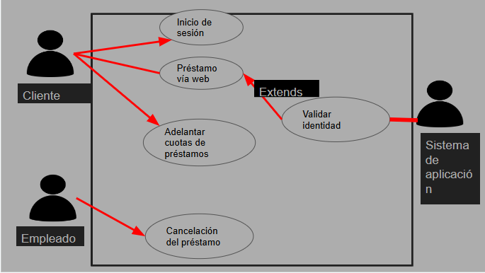

| **Nombre del caso de uso** | Prestamo vía web | |
| --- | --- | --- |
| **Descripción** | En este caso de uso se describe el evento en el cual el Cliente quiere solicitar un préstamo vía web | |
| **Actores** | Cliente | |
| **Precondiciones** | El cliente debe estar correctamente autenticado | |
| **Curso Normal** | **Acción del Actor** | **Acciones del Sistema** |
| **Paso 1:** El cliente presiona el botón “Solicitar préstamo”  **Paso 3:** El cliente ingresa los datos solicitados | **Paso 2:** El sistema recibe la solicitud y le pide al usuario que ingrese: Motivo del préstamo, a cual de sus cuentas quiere descontar mensualmente la cuota y monto.  **Paso 4:** El sistema ejecuta el caso de uso “Validar identidad”  **Paso 5**: El sistema genera un código de préstamo, verificación y un comprobante de préstamo. A su vez, registra el préstamo del cliente. |
| **Curso Alterno** | **Paso alternativo 4:** Falló la validación de la identidad, el sistema informa lo dicho. Fin del CU | |
| **Postcondición** | El registro del préstamo se realizó correctamente | |

| **Nombre del caso de uso** | Adelantar cuotas de préstamos | |
| --- | --- | --- |
| **Descripción** | En este caso de uso se describe el evento en el cual un cliente quiere adelantar las cuotas de préstamos vigentes | |
| **Actores** | Cliente | |
| **Precondiciones** | Debe estar correctamente autenticado | |
| **Curso Normal** | **Acción del Actor** | **Acciones del Sistema** |
| Paso 1: El cliente presiona el botón: “Adelantar cuotas de préstamos”  Paso 4: El cliente ingresa lo solicitado  Paso 6: El cliente selecciona su cuenta | Paso 2: El sistema verifica que el cliente posea préstamos vigentes ya pasado su 6to mes  Paso 3: El sistema le pide que ingrese la cantidad de cuotas a pagar  Paso 5: El sistema le pide al usuario que seleccione una de sus cuentas para realizar el pago  Paso 7: El sistema verifica que dicha cuenta posea saldo suficiente  Paso 8: El sistema descuenta el saldo de la cuenta, y marca ciertas de las cuotas como “pagas”. He informa que la operación fue un éxito |
| **Curso Alterno** | Paso alternativo 2: El cliente no posee préstamos vigentes, el sistema se lo comunica. Fin del CU  Paso 7: El cliente no posee saldo suficiente para abonar dicha cantidad de cuotas, el sistema se lo informa. Fin del CU | |
| **Postcondición** | El adelanto del pago de cuotas se realizó correctamente | |

| **Nombre del caso de uso** | Cancelación del préstamo | |
| --- | --- | --- |
| **Descripción** | En este caso de uso se describe el evento en el cual un Empleado cancela el préstamo de un cliente | |
| **Actores** | Empleado | |
| **Precondiciones** | – | |
| **Curso Normal** | **Acción del Actor** | **Acciones del Sistema** |
| Paso 1: El usuario presiona “cancelar préstamo”  Paso 3: El usuario ingresa los datos solicitados  Paso 6: El usuario selecciona el préstamo que desea cancelar | Paso 2: El sistema le pide que ingrese el DNI del cliente  Paso 4: El sistema verifica que el DNI posea préstamos asociados a él ya pasados 9 meses  Paso 5: El sistema muestra una grilla de las cuentas del Cliente para que seleccione con cual abonar  Paso 6: El sistema verifica que la cuenta posea saldo suficiente para pagar el total  Paso 7: El sistema registra la cancelación del préstamo y emite un comprobante con los datos de la operación |
| **Curso Alterno** | Paso alternativo 4: El DNI posee préstamos, pero con vigencia menor a 9 meses, el sistema lo informa. Fin del CU  Paso alternativo 6: El usuario no posee saldo suficiente en su cuenta, el sistema lo informa. Fin del CU | |
| **Postcondición** | La cancelación del préstamo se realizó con éxito | |

8)

Sujetos:

* Empleado
* Gerente
* Sistema de central de cobros

Casos de uso:

* Realizar un pago
* Registrar en la central los pagos de clientes
* Ver estadísticas de impuestos y servicios
* Conectarse a la central

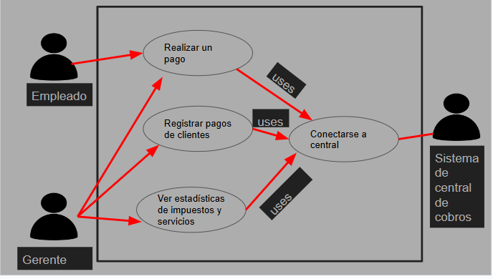

| **Nombre del caso de uso** | Realizar un pago | |
| --- | --- | --- |
| **Descripción** | En este caso de uso se describe el evento en el cual un empleado desea realizar un pago | |
| **Actores** | Empleado | |
| **Precondiciones** | – | |
| **Curso Normal** | **Acción del Actor** | **Acciones del Sistema** |
| Paso 1: El empleado presiona el botón “Realizar pago”  Paso 3: El empleado ingresa los datos solicitados | Paso 2: El sistema le pide al usuario que ingrese código del pago  Paso 4: El sistema ejecuta el CU “Conectarse a la central”  Paso 5: El sistema envía un requerimiento para recuperar los datos de la factura  Paso 6: El sistema verifica que la factura no haya vencido en su 2da fecha  Paso 7: El sistema verifica la 1era fecha de vencimiento  Paso 8: El sistema le cobra el monto original de la factura e informa en pantalla el monto |
| **Curso Alterno** | Paso alternativo 4: Ocurrió un error al conectarse con la central, el sistema lo informa. Fin del CU  Paso alternativo 7: El sistema le suma el recargo a la factura y le cobra el nuevo monto y lo informa en pantalla. Fin del CU | |
| **Postcondición** | Se realizó el pago de la factura con éxito | |

| **Nombre del caso de uso** | Registrar pagos de clientes | |
| --- | --- | --- |
| **Descripción** | En este caso de uso se describe el evento en el cual un Gerente desea registrar los pagos de clientes | |
| **Actores** | Gerente | |
| **Precondiciones** | – | |
| **Curso Normal** | **Acción del Actor** | **Acciones del Sistema** |
| Paso 1: El gerente presiona el botón “Registrar pagos”  Paso 3: El gerente ingresa los datos solicitados | Paso 2: El sistema le pide al usuario que ingrese: Clave maestra  Paso 4: El sistema verifica que la clave maestra sea correcta  Paso 5: El sistema recupera las transacciones de los impuestos y servicios cobrados en el día  Paso 6: El sistema ejecuta el CU “Conectarse con la central”  Paso 7: El sistema envía todos los datos recuperados e informa que la operación fue un éxito |
| **Curso Alterno** | Paso alternativo 4: La clave maestra es incorrecta, el sistema lo informa. Fin del CU  Paso alternativo 5: No hay transacciones en el día, el sistema lo informa. Fin del CU  Paso alternativo 6: Ocurrió un error al conectarse con la central, el sistema lo informa. Fin del CU | |
| **Postcondición** | El registro del pago de los clientes se dió con éxito | |

| **Nombre del caso de uso** | Ver estadísticas de impuestos y servicios | |
| --- | --- | --- |
| **Descripción** | En este caso de uso se describe el evento en el cual un Gerente desea ver las estadísticas de impuestos y servicios | |
| **Actores** | Gerente | |
| **Precondiciones** | – | |
| **Curso Normal** | **Acción del Actor** | **Acciones del Sistema** |
| Paso 1: El gerente presiona el botón “Ver impuestos y servicios”  Paso 3: El gerente ingresa los datos solicitados | Paso 2: El sistema le pide al usuario que ingrese clave maestra y un rango de fechas  Paso 4: EL sistema verifica la clave maestra  Paso 5: El sistema verifica que las fechas sean válidas  Paso 6: El sistema verifica que haya impuestos o servicios cobrados en esas fechas  Paso 7: El sistema muestra los montos y la cantidad de cobros realizados, agrupando por empresa. |
| **Curso Alterno** | Paso alternativo 4: La llave maestra es incorrecta, se informa. Fin del CU  Paso alternativo 5: Las fechas ingresadas no són válidas, el sistema lo informa. Fin del CU  Paso alternativo 6: No hubo cobro de impuestos o servicios en las fechas, el sistema lo informa. Fin del CU | |
| **Postcondición** | La vista de impuestos o servicios cobrados se realizó con éxito | |

10)

Actores::

* Cliente no registrado
* Cliente registrado
* Servidor externo
* Secretaria

Casos de uso:

* Registrarse
* Iniciar sesión
* Cerrar sesión
* Solicitar turno
* Registrar llegada
* Suma de puntos

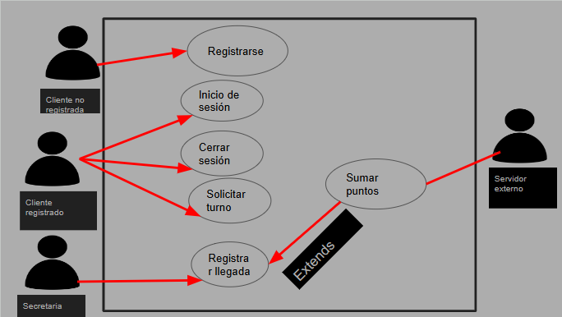

| **Nombre del caso de uso** | **Registrarse** | |
| --- | --- | --- |
| **Descripción** | En este caso de uso se describe el evento en el cual el cliente no registrado quiere registrarse en el sistema | |
| **Actores** | Cliente no registrado | |
| **Precondiciones** | – | |
| **Curso Normal** | **Acción del Actor** | **Acciones del Sistema** |
| **Paso 1:** El cliente presiona el botón “registrarse”  **Paso 3:** El cliente ingresa los datos solicitados | **Paso 2:** El sistema le pide al usuario que ingrese: dni, nombre, apellido y el mail  **Paso 4:** El sistema verifica que el mail no exista en el sistema  **Paso 5:** El sistema registra al usuario en el sistema, le genera una contraseña y la envía al correo que ingresó en el paso 3 |
| **Curso Alterno** | **Paso alternativo 4:** El correo ya existe en el sistema, el sistema lo informa. Fin del CU | |
| **Postcondición** | El registro de cliente se realizó correctamente | |

| **Nombre del caso de uso** | **Inicio de sesión** | |
| --- | --- | --- |
| **Descripción** | En este caso de uso se describe el evento en el cual el cliente registrado quiere iniciar sesión | |
| **Actores** | Cliente registrado | |
| **Precondiciones** | – | |
| **Curso Normal** | **Acción del Actor** | **Acciones del Sistema** |
| **Paso 1:** El cliente presiona el botón “iniciar sesión”  **Paso 3**: El cliente ingresa los datos solicitados | **Paso 2:** El sistema le pide al usuario que ingrese: Mail y contraseña  **Paso 4:** el sistema verifica las credenciales del usuario  **Paso 5:** El sistema le otorga permisos al cliente de usuario y registra el inicio de sesión |
| **Curso Alterno** | **Paso alternativo 4:** El mail o contraseña es incorrecta**,** el sistema lo informa. Fin del CU | |
| **Postcondición** | El inicio de sesión se realizó correctamente | |

| **Nombre del caso de uso** | **Cierre de sesión** | |
| --- | --- | --- |
| **Descripción** | En este caso de uso se describe el evento en el cual el cliente registrado quiere cerrar sesión de su cuenta | |
| **Actores** | Cliente registrado | |
| **Precondiciones** | Debe haber ejecutado el caso de uso “iniciar sesión” | |
| **Curso Normal** | **Acción del Actor** | **Acciones del Sistema** |
| **Paso 1:** El usuario presiona el botón “Cerrar sesión”  **Paso 3:** El usuario confirma la operación | **Paso 2**: El sistema le solicita al usuario que confirme la operación  **Paso 4**: el sistema cierra la sesión y deshabilita las acciones del usuario. |
| **Curso Alterno** | **Paso alternativo 3:** El usuario cancela la operación. Fin del CU | |
| **Postcondición** | El cierre de sesión se realizó correctamente | |

| **Nombre del caso de uso** | **Solicitar turno** | |
| --- | --- | --- |
| **Descripción** | En este caso de uso se describe el evento en el cual el cliente registrado quiere solicitar un turno | |
| **Actores** | Cliente registrado | |
| **Precondiciones** | Debe haber ejecutado el CU “Iniciar sesión” | |
| **Curso Normal** | **Acción del Actor** | **Acciones del Sistema** |
| **Paso 1**: El cliente presiona el botón “Solicitar turno”  **Paso 3:** El cliente ingresa los datos solicitados | **Paso 2**: El sistema le pide al usuario que ingrese: fecha, hora y actividad.  **Paso 4**: El sistema verifica que haya cupo de esa actividad en esa fecha y hora especificada  **Paso 5**: El sistema registra el turno en dicha fecha y hora. Se lo informa al usuario |
| **Curso Alterno** | **Paso alternativo 4:** El sistema le informa al usuario que no hay cupos de dicha actividad en la fecha y hora especificada. Fin del CU | |
| **Postcondición** | La solicitud de turno, se realizó correctamente | |

| **Nombre del caso de uso** | **Registrar llegada** | |
| --- | --- | --- |
| **Descripción** | En este caso de uso se describe el evento en el cual la secretaria del gimnasio registra la llegada del cliente | |
| **Actores** | Secretaria del gimnasio | |
| **Precondiciones** | Se debe haber ejecutado el caso de uso “Solicitar turno” | |
| **Curso Normal** | **Acción del Actor** | **Acciones del Sistema** |
| **Paso 1:** La secretaria presiona el botón “Registrar llegada”  **Paso 3:** La secretaria ingresa los datos solicitados | **Paso 2:** El sistema le pide la secretaria que ingrese dni del cliente  **Paso 4:** El sistema ejecuta el caso de uso “Sumar puntos”  **Paso 5**: El sistema registra la llegada del cliente |
| **Curso Alterno** | **Paso alternativo 4:** Hubo un error al sumar los puntos del cliente, el sistema lo informa. Fin del CU | |
| **Postcondición** | La llegada del cliente se realizó correctamente | |

| **Nombre del caso de uso** | **Sumar puntos** | |
| --- | --- | --- |
| **Descripción** | En este caso de uso se describe el evento en el cual se quieren sumar los puntos del cliente | |
| **Actores** | Servidor externo | |
| **Precondiciones** | Se debe haber ejecutado el caso de uso “Registrar llegada” | |
| **Curso Normal** | **Acción del Actor** | **Acciones del Sistema** |
| **Paso 2:** El servidor acepta la petición del sistema  **Paso 4**: El servidor suma los puntos, registra la suma y envía la respuesta al sistema | **Paso 1:** El sistema solicita la conexión con el servidor externo  **Paso 3:** El sistema le envía el DNI y la actividad que realizó ese día  **Paso 5:** El sistema registra la suma y cierra la conexión con el servidor |
| **Curso Alterno** | **Paso alternativo 1:** Fallo de conexión con el servidor externo. Fin del CU | |
| **Postcondición** | La suma de puntos se realizó correctamente | |

12)

Actores:

* Secretaria
* Empleado
* Servidor externo

Casos de uso:

* Contratar empleado
* Asociar obra social de cliente
* Regularizar deuda
* Verificar morosidad

| **Nombre del caso de uso** | Contratar empleado | |
| --- | --- | --- |
| **Descripción** | En este caso de uso se describe el evento en el cual la secretaria quiere contratar un empleado | |
| **Actores** | Secretaria | |
| **Precondiciones** | – | |
| **Curso Normal** | **Acción del Actor** | **Acciones del Sistema** |
| **Paso 1:** La secretaria presiona el botón “Contratar empleado”  **Paso 3:** La secretaria ingresa los datos solicitados | **Paso 2:** El sistema le pide al usuario que ingrese: dni, apellido, nombre, edad y domicilio.  **Paso 4:** El sistema verifica que el candidato no esté como sumariado  **Paso 5** :El sistema da de alta al empleado y lo registra |
| **Curso Alterno** | **Paso alternativo 4:** El sistema informa que el empleado figura como sumariado. Fin del CU | |
| **Postcondición** | La contratación del empleado se realizó correctamente | |

| **Nombre del caso de uso** | Asociar obra social del cliente | |
| --- | --- | --- |
| **Descripción** | En este caso de uso se describe el evento en el cual la secretaria quiere asociar la obra social de un empleado | |
| **Actores** | Secretaria | |
| **Precondiciones** | – | |
| **Curso Normal** | **Acción del Actor** | **Acciones del Sistema** |
| **Paso 1:** La secretaria presiona el botón “Asociar obra social”  **Paso 3:** La secretaria ingresa los datos solicitados | **Paso 2:** El sistema le pide a la secretaria que ingrese el DNI del empleado  **Paso 4:** El sistema verifica que el DNI corresponda a un usuario del sistema  **Paso 5:** El sistema verifica que el empleado no posea obra  **Paso 6:** El sistema ejecuta el caso de uso “Verificar morosidad”  **Paso 7**: El sistema se analiza la respuesta el CU “Verificar morosidad”  **Paso 8:** Se le asocia la obra social al empleado y se imprime un carnet |
| **Curso Alterno** | **Paso alternativo 4:** El dni ingresado no corresponde a un usuario del sistema, el sistema lo informa. Fin del CU  **Paso alternativo 5:** El empleado ya posee una obra social asociada, el sistema lo informa. Fin del CU  **Paso alternativo 6:** Fallo en el caso de uso verificar morosidad, el sistema lo informa. Fin del CU  **Paso alternativo 7:** El sistema informa que el empleado es moroso y le comunica al empleado que podrá regularizarlo en los próximos 30 días e imprime un código de inicio de trámite. Fin del CU | |
| **Postcondición** | La asociación de la obra social se realizó correctamente | |

| **Nombre del caso de uso** | Regularizar deuda | |
| --- | --- | --- |
| **Descripción** | En este caso de uso se describe el evento en el cual el empleado quiere regularizar su deuda | |
| **Actores** | Empleado | |
| **Precondiciones** | – | |
| **Curso Normal** | **Acción del Actor** | **Acciones del Sistema** |
| **Paso 1:** El empleado presiona el botón “Regularizar deuda”  **Paso 3:** El empleado ingresa los datos solicitados | **Paso 2:** El sistema le pide al usuario que ingrese su dni y el número de trámite  **Paso 4:** El sistema verifica que el DNI corresponda a un empleado  **Paso 5**: El sistema verifica que el número de trámite corresponda a un trámite existente  **Paso 6**: El sistema verifica que el trámite no haya sido regularizado  **Paso 7:** El sistema ejecuta el caso de uso “Verificar morosidad”  **Paso 8**: El sistema se analiza la respuesta el CU “Verificar morosidad”  **Paso 9**: El sistema asigna la obra social al empleado. Registra el trámite regularizado. Y por último imprime el carnet |
| **Curso Alterno** | **Paso alternativo 4:** El DNI no corresponde a un empleado del sistema, el sistema lo informa. Fin del CU  **Paso alternativo 5:** El número de trámite no corresponde a un trámite existente, el sistema lo informa. Fin del CU  **Paso alternativo 6:** El trámite ya fue regularizado, el sistema lo informa. Fin del CU  **Paso alternativo 7**: Hubo un error al verificar morosidad, el sistema informa que hubo un error. Fin del CU  **Paso alternativo 8:** El sistema informa que hubo un error porque el empleado sigue siendo moroso. Fin del CU | |
| **Postcondición** | La regularización de la deuda se realizó correctamente | |

| **Nombre del caso de uso** | Verificar morosidad | |
| --- | --- | --- |
| **Descripción** | En este evento se describe el caso de uso en el cual el servidor externo verifica la morosidad del empleado | |
| **Actores** | Servidor externo | |
| **Precondiciones** | Se debe haber ejecutado el alguno de los casos de uso siguientes: “Regularizar deuda”, “Asociar obra social de empleado” | |
| **Curso Normal** | **Acción del Actor** | **Acciones del Sistema** |
| **Paso 2:** El servidor externo acepta la petición  **Paso 3:** El servidor solicita al sistema el Dni del empleado  **Paso 5:** El servidor valida el DNI del empleado y envía una respuesta | **Paso 1:** El sistema solicita conexión con el servidor externo  **Paso 4:** El sistema envía el DNI del empleado  **Paso 6:** El sistema recibe la respuesta y cierra conexión con el servidor |
| **Curso Alterno** | **Paso alternativo 1:** Hubo un error en la conexión con el servidor. Fin del CU | |
| **Postcondición** | Se verificó la morosidad correctamente | |